Actualizar los vehículos de recogida de residuos con el software FuelSense® 2.0 de Allison reduce un 8,85 % el consumo de combustible
Pruebas independientes del municipio de Fife realizadas a camiones Mercedes-Benz de recogida de residuos muestran que las mejoras de software pueden ahorrar miles de euros en combustible al año.
REINO UNIDO – Dos vehículos Mercedes-Benz Econic de recogida de residuos en los que se ha instalado el último software FuelSense® 2.0 de Allison Transmission han logrado ahorrar un 8,85 % en el consumo de combustible. Queda así demostrado que una actualización de software a mitad de la vida útil de un vehículo puede reducir significativamente los gastos de explotación de la flota. El ahorro lo logró la flota del municipio de Fife durante las pruebas, realizadas durante un periodo de 6 meses y 21.000 km.
Debido a esta mejora en el ahorro de combustible, el municipio de Fife ha decidido no sólo actualizar otros vehículos de recogida de residuos con el software FuelSense 2.0, sino además de encargar otros vehículos cuya entrega tendrá lugar en enero de este año. Con un total de 24 vehículos equipados con FuelSense se espera reducir el gasto anual del municipio en diésel en unos 49.000 € y reducir sus emisiones de CO2 en casi 124 toneladas.
Los dos vehículos de la prueba, de la cochera Bankhead Central que el municipio tiene en Glenrothes, eran Mercedes-Benz Econic 6x2 de 26 toneladas equipados con transmisiones completamente automáticas Allison Serie 3000 de 6 velocidades. Ambos son modelos de 2017 que recorren unos 20.000 km al año. Al contar con datos detallados del consumo de combustible previo a la realización del test permitió comparar de forma precisa los resultados tras instalar el FuelSense 2.0. Durante el periodo de prueba uno de los Econic recorrió 10.000 km y el otro, 11.250 km.
"Esta prueba ha sido posible gracias a la excelente colaboración entre el municipio de Fife, Allison Transmission y Mercedes-Benz. Gracias a ella, contamos con una gran cantidad de datos que demuestra que actualizar nuestros propios vehículos con la última tecnología y testarla en nuestro recorrido resulta muy rentable para el contribuyente de Fife", afirma Sandy Anderson, Jefe de Servicio en la Recogida de residuos del municipio. "Distintos ámbitos del sector afirman lograr grandes ahorros en el consumo de combustible, y nosotros estamos encantados de lograr esta importante mejora del 8,85 % en el consumo de combustible, gracias al software FuelSense 2.0. Nuestros cálculos muestran que el coste de la actualización se recupera en tan solo 14 semanas y media".
Los dos vehículos de la prueba trabajaron a doble turno, de lunes a viernes, de 6 de la mañana a 9 de la noche. Recogían distintos tipos de residuos, dedicando dos semanas seguidas a cada tipo, en ciclos de ocho semanas: papel, vertedero, residuos orgánicos y plástico. De hecho, ambos vehículos recogieron y transportaron más residuos durante los 6 meses que duró la prueba que durante el periodo de referencia previo. La mejora en el consumo de combustible más pequeña lograda durante un mes natural fue del 2,38 %, y la mayor, el 19,50 %, siendo la media total durante los seis meses un 8,85 %.
El FuelSense 2.0 de Allison cuenta con cambio de marchas DynActive. La base de esta tecnología es un algoritmo inteligente que evalúa permanentemente las condiciones de conducción teniendo en cuenta factores como el peso del vehículo, pendiente de la carretera, frecuencia del ciclo parada-arranque y el uso del acelerador, lo que permite ejecutar ligeras pero importantes alteraciones en los puntos de cambio de marcha.
El municipio de Fife, es el tercer ayuntamiento más grande de Escocia. Cuenta con 48 vehículos de recogida de residuos, 42 de los cuales usan caja de cambios Allison. Hace 4 años, el municipio fue uno de los primeros en adoptar los turnos dobles de recogida, de lunes a viernes, y servicios en fines de semana. Así, logró prescindir de 25 vehículos de la flota manteniendo el nivel de servicio ofrecido.
La flota del municipio cuenta con un total de 1430 vehículos matriculados, incluidos camiones cisterna, furgonetas y barredoras. El combustible de todos estos vehículos cuesta, al año, alrededor de 4.5 millores de euros.
Aquellas entidades locales que deseen más información sobre el impacto que puede lograr instalar el software FuelSense 2.0 en su flota pueden ponerse en contacto con Transdiesel SL en Coslada (Madrid), el distribuidor de Allison Transmission para España.

Sobre Allison Transmission
Allison Transmission (NYSE: ALSN) es el mayor fabricante mundial de cajas de cambio totalmente automáticas para vehículos industriales medianos y pesados. Las transmisiones Allison se utilizan en todo tipo de aplicaciones incluyendo camiones de distribución, recogida de residuos, construcción, bomberos, autobuses, autocaravanas, defensa y energía. Fundada en 1915, la compañía tiene su sede en Indianápolis, Indiana, EE. UU. Con presencia en el mercado en más de 80 países, Allison cuenta con sedes en Países Bajos, China y Brasil, con centros de producción EE. UU., Hungría e India. Allison cuenta con una red de aproximadamente 1.400 distribuidores y agentes en todo el mundo. Más información sobre Allison está disponible en www.allisontransmission.com.

Contacto de prensa

Nuria Martí  Alarcón & Harris  nmarti@alarconyharris.com  Tel.: +34 91 415 30 20  Avda. Ramón y Cajal, 27  28016 Madrid | Miranda Jansen  Allison Transmission Europe  Marketing Communications  miranda.jansen@allisontransmission.com +31 (0) 78 6422 174  Baanhoek 118  Sliedrecht, Países Bajos

Imágenes
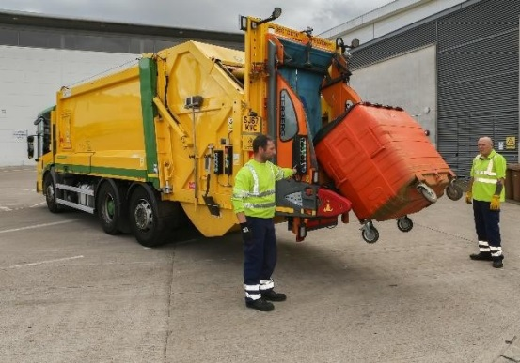 | Dos vehículos de recogida de residuos Mercedes-Benz Econic del municipio de Fife en los que se instaló el último software FuelSense® 2.0 de Allison Transmission logran un 8,85 % de ahorro en el consumo de combustible, gracias a lo que demuestran que las actualizaciones de software a mitad de la vida útil de un vehículo de este tipo pueden reducir significativamente sus costes de explotación.
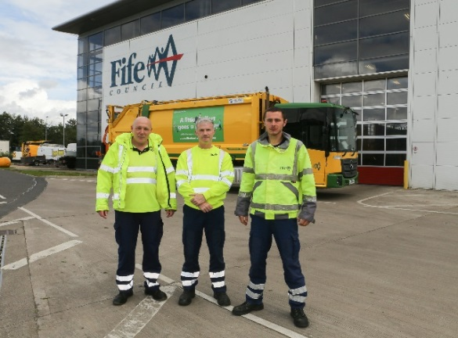 | Este ahorro del 8,85 % se logró durante unas pruebas realizadas durante un periodo de seis meses y 21.000 km, de enero a junio de 2019, por la flota del municipio de Fife.
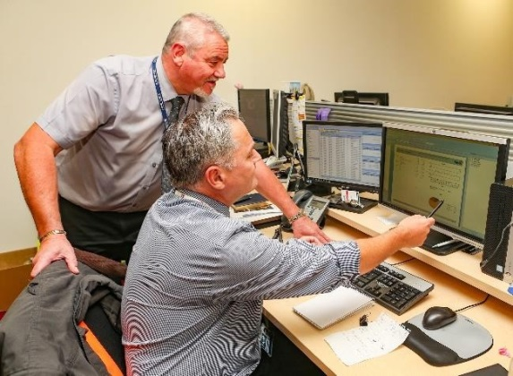 | Los responsables de flota del municipio de Fife, Andrew Salmond y Danny Jack, analizan los resultados de la prueba, que indican que, entre los 24 vehículos actualizados y los nuevos vehículos, todos con el software FuelSense® 2.0 de Allison, se espera reducir el gasto del municipio en combustible en unos 49.000 € y reducir sus emisiones de CO2 en casi 124 toneladas.

